Мәктәп туры

РУС ТЕЛЕНДӘ БЕЛЕМ БИРҮ ОЕШМАЛАРЫНЫҢ
ТАТАР ТӨРКЕМНӘРЕНДӘ БЕЛЕМ АЛУЧЫ УКУЧЫЛАР ӨЧЕН
ТАТАР ӘДӘБИЯТЫННАН ОЛИМПИАДА БИРЕМНӘРЕ ҖАВАПЛАРЫ
(2023-2024 нче уку елы)
7 нче сыйныф

1. Халык җырлары турында исеңә төшер. Тарихи җырларның үзенчәлекләрен барлап яз (6 балл)
Җавап: Җыр – сүз-текст белән көй-музыканың үзара үрелүенә нигезләнгән, җырлап башкаруны күздә тотып иҗат ителгән әсәрләр. Халык җырлары – халык иҗат иткән әсәрләр. Аларны иҗат итүчеләре күптән онытылган, ә җырлары телдән-телгә, буыннан-буынга күчеп бүгенгә көнгә кадәр килеп җиткәннәр. Халык җырларын дүрт төркемгә бүләләр: йола һәм уен-бию җырлары; тарихи җырлар; лирик озын җырлар; кыска җырлар.
Тарихи җырлар – ил, халык язмышында эз калдырган зур тарихи вакыйгалар, халык бәхете өчен көрәшүче онытылмас шәхесләр турында сөйләгән җырлар.

2. Рәсемгә игътибар ит. Ул кайсы әсәргә карата ясалган? Әсәрнең исемен, авторын атап, аның кемнең хатирәләре турында булуын яз (5 балл)
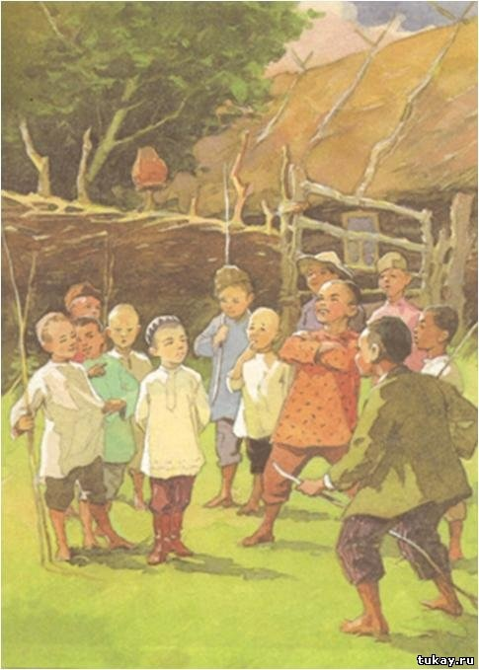

Җавап: Г.Тукай «Исемдә калганнар». Кечкенә Габдулла (Габдулла Тукай) хатирәләре

3. «Кәҗүл читек» хикәясенең авторын билгелә (1 балл)
а) Галимҗан Ибраһимов
ә) Гаяз Исхакый
б) Гомәр Бәширов
в) Ибраһим Гази

Җавап: ә) Гаяз Исхакый

4. Шигырьнең исемен, авторын яз. Шигырьне тулысы белән искә төшереп, анда бирелгән төп хис-тойгыны билгелә (7 балл)

Син укырга башлагач,
Бу елда мәктәпкә барып,
Әнкәң артыннан карап
Калды, сиңа шатланып.

Син дә инде бу газиз
Әнкәңне шатландыр, балам;
Ул көтәдер бит сине:
«Укып-белеп кайтыр, балам!»

Җавап: М. Гафури «Ана». Төп хис – ярату хисе

5. Портретка игътибар ит. Биредә кем сурәтләнгән? Бу шагыйрь турында өч фактны искә төшереп яз (6 балл)
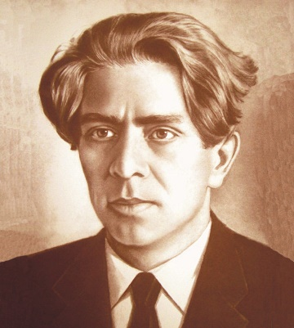
Җавап: Рәсемдә – Һади Такташ
1) Һади Такташ 1901 елның 1 гыйнварында Тамбов губернасының Сыркыды авылында туа.
2) Кечкенәдән укырга, җырлар, такмаклар чыгарырга ярата.
3) Пешлә мәдрәсәсендә белем ала.
4) Һ. Такташ “Алсу”, “Мокамай”, “Мәхәббәт тәүбәсе” исемле поэмалар яза һ.б.

6. Кешенең иң зур дәүләте – чын дусты, диләр. Ничек уйлыйсың, бу дөресме? Бу турыда фикерләреңне яз, әдәбияттан мисаллар китерергә дә онытма (10 балл).

